Реестр сооружений (ограждающие конструкции), расположенных на землях не разграниченных в правах, на размещение которых в управе Левобережного района отсутствует разрешительная документация.
№ | Адрес размещения | Дата выявления | Вид временного сооружения (наименование, фото) | Сведения о владельце (ИНН для юр. лиц и ИП, Ф.И.О., адрес)
1 | В районе дома 25 по ул. Пекинская размещен бетонный блок ограничивающий проезд | 11.09.2017 | 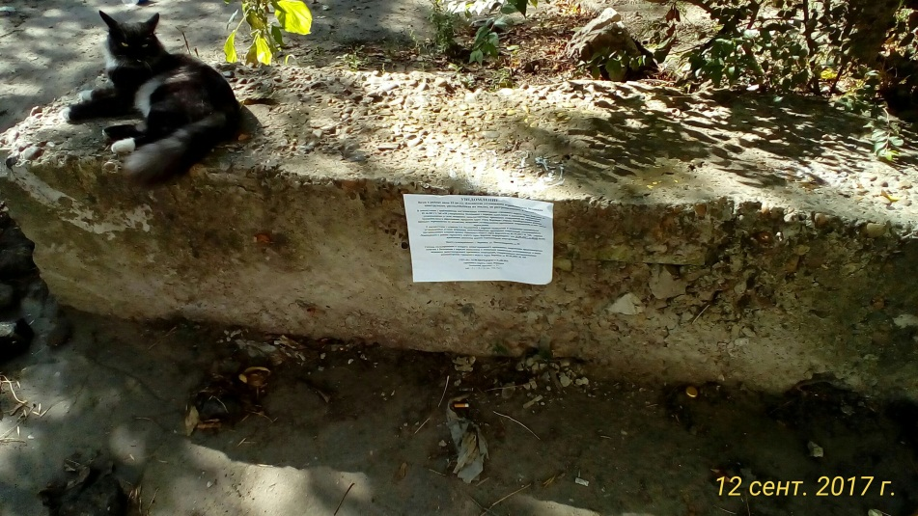 | Нет сведений

